附件2：论文摘要模板

**标题（黑体四号加粗）**

作者一，作者二，作者三，。。。，作者*（黑体小四）

单位 地址（黑体五号）

联系方式/电话、邮箱：XXXXXX（宋体五号）

正文（宋体五号，字数不超过400字）。除参考文献列表外，其他部分均为1.25倍行距，段后6 pt。

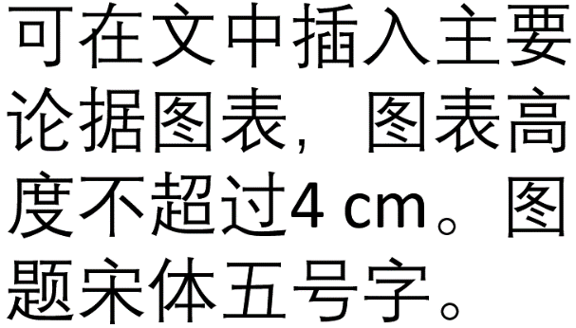

**图1** 图题 （宋体五号）

**关键词：**关键词一；关键词二；关键词三（五号宋体，关键词个数不超过5个）

**致谢：**本研究由项目名称（项目号）资助。（宋体五号）

**参考文献：（宋体五号，加粗）**

[1] Zhang, S.; Li, S.; Zhou, W.; et al. *Chem. Phys.* 2015, 135: 14304.（Times New Roman 10.5，单倍行距，段后0 pt）

[2] 作者一, 作者二, 作者三, 等. 杂志名称, 2016, 26(4): 1051.